OSNOVNA ŠKOLA IVANA PERKOVCA
Šenkovec, Zagrebačka 30

Š k o l s k a k u h i n j a

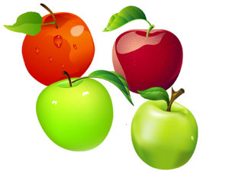

J E L O V N I K

PRODUŽENI BORAVAK
24.10.2022.-28.10.2022.

PONEDJELJAK:

RUČAK UŽINA
Faširanci, pire krumpir, kiseli krastavci, Kruh, Linolada, mlijeko
polubijeli kruh

UTORAK:
Varivo od kelja s kobasicama, kukuruzni Sendvič, čaj
kruh, voće

SRIJEDA:
Tjestenina bolonjez, zelena salata, raženi kruh Kolač od jogurta, čaj

ČETVRTAK:
Pečena piletina, mlinci Krekeri, sirni namaz

PETAK:
Povrtna juha, zapečena tjestenina sa sirom, Kukuruzne pahuljice, mlijeko
voće

D o b a r t e k !

